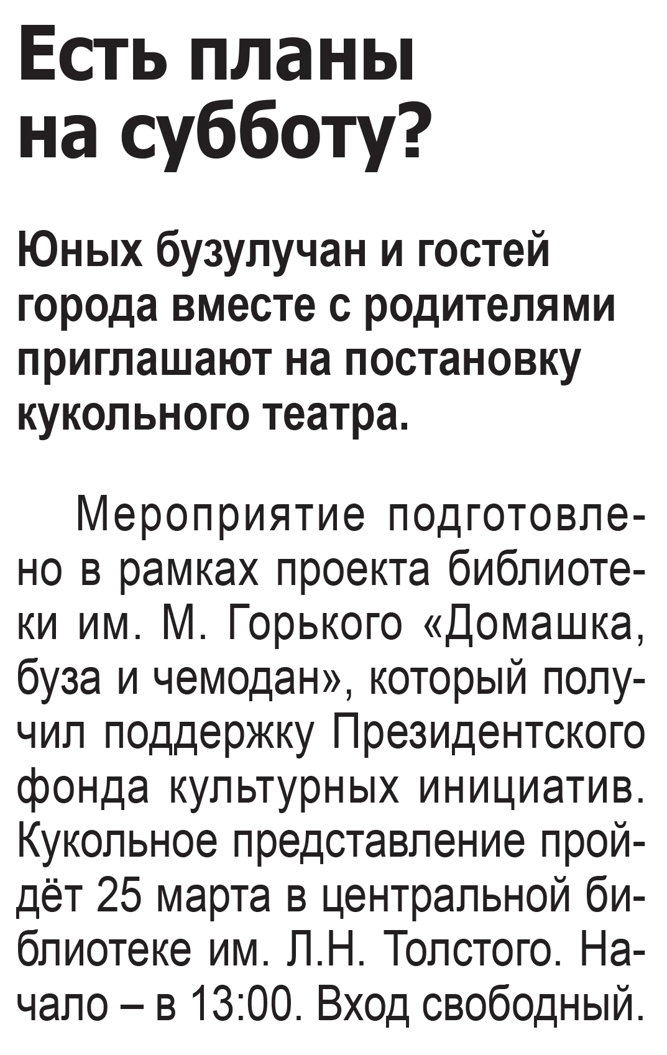

**Есть планы на субботу? // Наша газета. – 2023. – 22 марта. – С. 7.**